Acuerdos del equipo

## Involucrados

Nombre del equipo: SUNFLOWER

Logo del equipo:

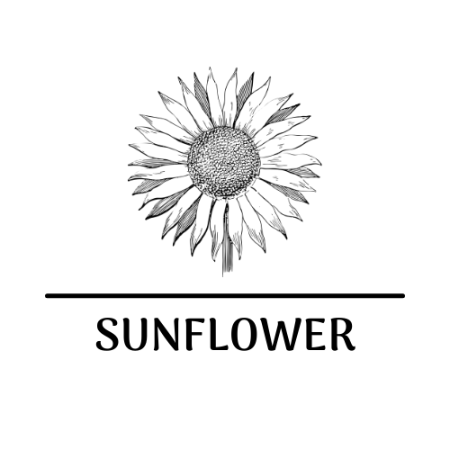

## Equipo de trabajo:

* Aarón Cervantes López, (Responsable de la colaboración, marlboro@ciencias.unam.mx).
* Alex Gerardo Fernandez Aguilar, (Responsable técnico, alexg.fernandeza@ciencias.unam.mx)
* Arely Nava May , (Responsable de la calidad, arely-nava20@ciencias.unam.mx).
* Berenice Calvario González (Responsable del equipo, bcalvario@ciencias.unam.mx)

## Comunicación síncrona del equipo

Acuerdos sobre los medios de comunicación interna del equipo.

* [Google meet](https://meet.google.com/sua-gvft-wds)

## Comunicación asíncrona del equipo

Acuerdos sobre el intercambio asíncrono de la información y productos de trabajo.

* Discord
* Slack

## Reunión diaria del equipo

Hora y forma (medio) de las reuniones diarias.

8:00 - 9:00 pm a través de Google Meet